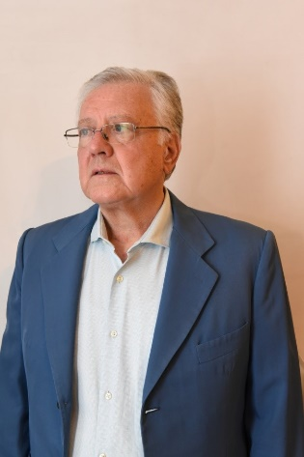

**ΒΙΟΓΡΑΦΙΚΟ ΣΗΜΕΙΩΜΑ**

1. Γεννήθηκα στη Νέα Ιωνία Αττικής στις 9 Μαΐου 1958. Εισήλθα στην ΣΤΥΑ το 1976 με την ειδικότητα του Γ.Ε.Ο. Αποφοίτησα 1978 και αποστρατεύτηκα το 2008.
2. Υπηρέτησα στην 117 ΠΜ/339 ΜΔΒ, στην 112 ΠΜ/356 ΜΤΜ & 353 ΜΝΑΣ, στη ΔΑΥ/Α3/2, στην ΥΠΠΑ, στο ΓΕΑ/Β4, στη ΣΤΥΑ, στο Κ.Α.Ι. και στο 251 ΓΝΑ.

3. Διετέλεσα:

α. Πρόεδρος της ΕΚΣ του 2ου Συστήματος Προσκόπων Καισαριανής.

β Ταμίας της ΕΚΣ της Τοπικής Εφορείας Προσκόπων Βύρωνα-Καισαριανής.

γ. Γεν. Γραμμ. του Μικρασιατικού Συλλόγου Καισαριανής.

δ. Δημοτικός Σύμβουλος Καισαριανής.

ε. Πρόεδρος και μέλος του ΚΕΜΙΠΟ Δήμου Καισαριανής.

στ. Πρόεδρος και μέλος Σχολικής Επιτροπής.

ζ. Αντιπρόεδρος στη Κοινωφελή Επιχείρηση Δήμου Καισαριανής.

η. Μέλος της Επιτροπής Ποιότητας Ζωής Δήμου Καισαριανής.

θ. Ταμίας της ΟΠΣΕ.

ι. Μέλος των ΕΠΠ Καισαριανής, Νέας Ιωνίας και Καλογρέζας.

ια Τακτικό Μέλος της Α.ΑΚ.Ε.

ιβ. Αντιπρόεδρος του Σ.Α. ΣΤΥΑ.

ιγ. Δνων Σύμβουλος και Γραμματέας της ΕΑΑΑ.

Συνάδελφοι, συναδέλφισσες και αγαπητά ορφανικά μέλη, ο κυριότερος στόχος του νέου ΔΣ, το οποίο θα αποτελείται, από παλαιά και νέα μέλη που θα αναδειχθούν στις 15 Δεκεμβρίου **ΕΠΙΒΑΛΛΕΤΑΙ** να είναι το **πνεύμα συνεργασίας και ενότητας του ΔΣ/ΕΑΑΑ.**

***Με εκτίμηση***

***Κωνσταντίνος Π. Αναγνωστάκης***

***Αντισμήναρχος (ΤΜΑ) ε.α.***

***28η Σειρά ΣΤΥΑ***